ΦΥΛΛΟ ΕΡΓΑΣΙΑΣ -ΡΑΨΩΔΙΑ ζ ( 110-147)
1) α) Με ποιο τέχνασμα η Αθηνά ξυπνά τον Οδυσσέα;
β)Ποιες σκέψεις κάνει ο Οδυσσέας μόλις ξυπνά;
2) Πώς εμφανίζεται ο Οδυσσέας στα κορίτσια; Ποια η αντίδρασή τους;
3) Ποια η στάση της Ναυσικάς; Ποιο είναι το δίλημμα του Οδυσσέα;
4) Αφού αναλύσεις και την παρομοίωση των στίχων 130-136 στο παρακάτω σχήμα, μπορείς να σκεφτείς πώς επιθυμούσε ο Όμηρος να παρουσιάσει τον Οδυσσέα; Μπορείς να αξιοποιήσεις και τις εικόνες των δραστηριοτήτων παρακάτω.
Η παρομοίωση των στ. 130-136
Ποιος/Τι παρομοιάζεται (δεικτικό μέρος); |  | Σφραγιδόλιθος 4ου αι. π.Χ.  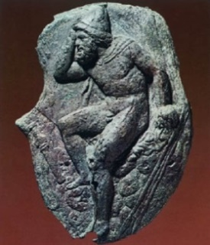  Κρατικό Μουσείο Βερολίνου
Με τι παρομοιάζεται (αναφορικό μέρος);
Πώς εισάγονται τα δύο μέρη;
Ποιο είναι το κοινό σημείο των μερών που συγκρίνονται; |  |  | 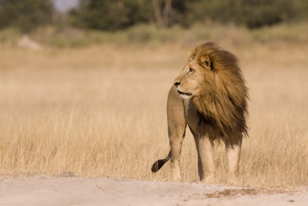
Από πού είναι παρμένη η παρομοίωση;
Τι θέλει να τονίσει;
Γιατί την επιλέγει εδώ ο ποιητής;

